*Notas del documento del sistema CEDAE*

1. En el requerimiento no funcional ¿A qué se refiere con disponibilidad del 99%?

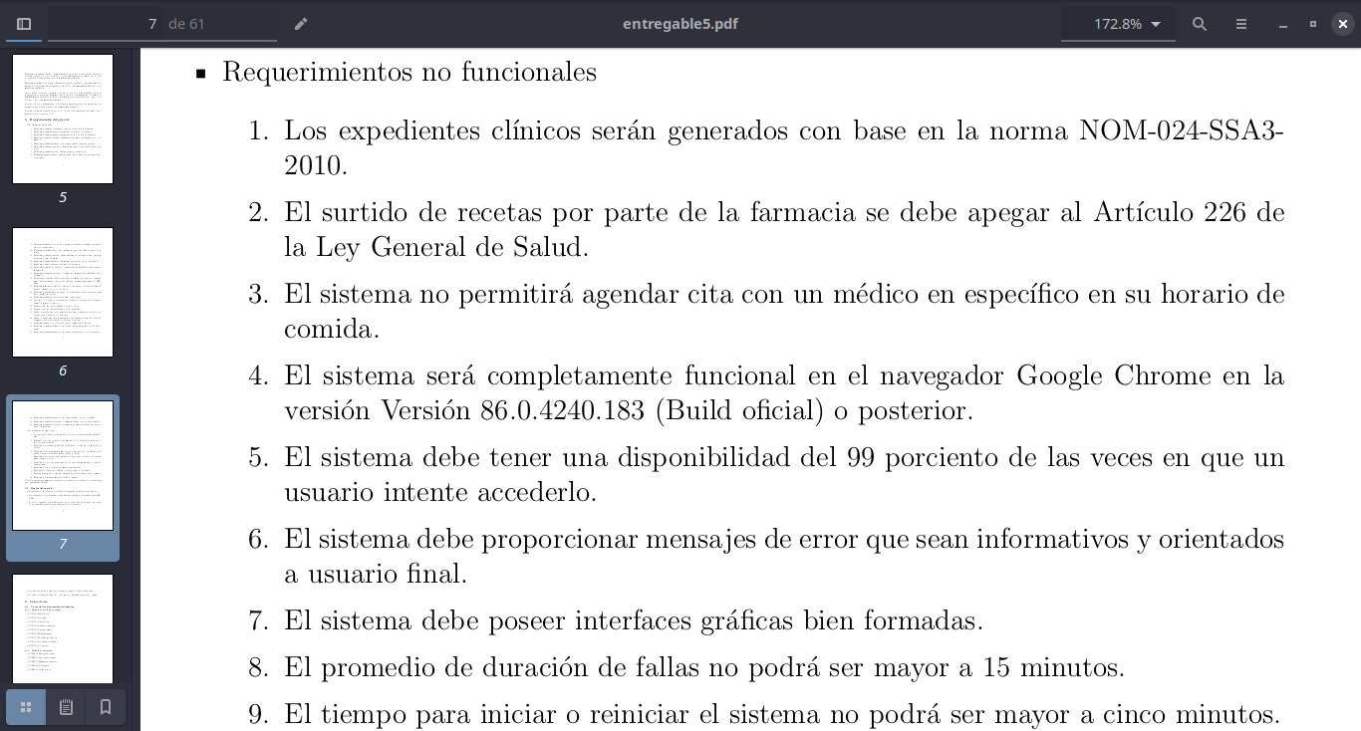

1. En las trayectorias principales de los casos de uso debería decir Trayectoría alternativa <letra de trayectoria alternativa> para dejar muy clara la relación. (?)

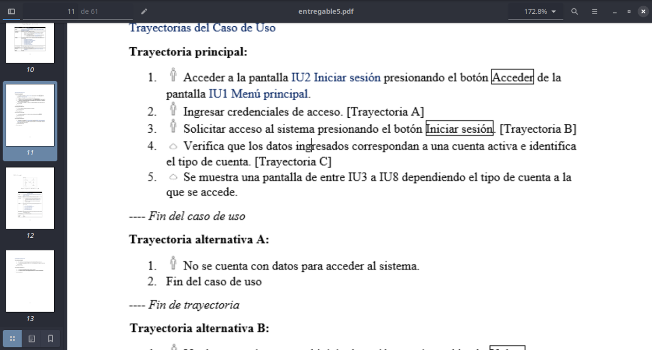

1. En el caso de uso CUGUI1.2 falta acento en la palabra “esta”, se debe reemplazar por “está”

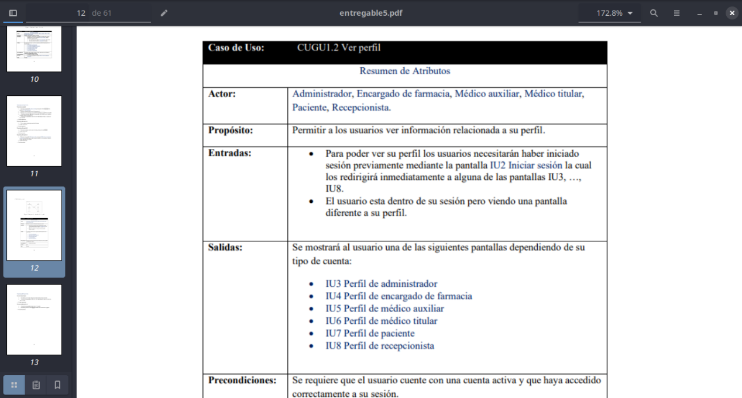

1. En el caso de uso CUGUI1.4 Cambiar contraseña parece ser que el nombre es incorrecto, dado que la trayectoria describe el proceso para la recuperación de la contraseña y no de un cambio de contraseña como lo indica el título.

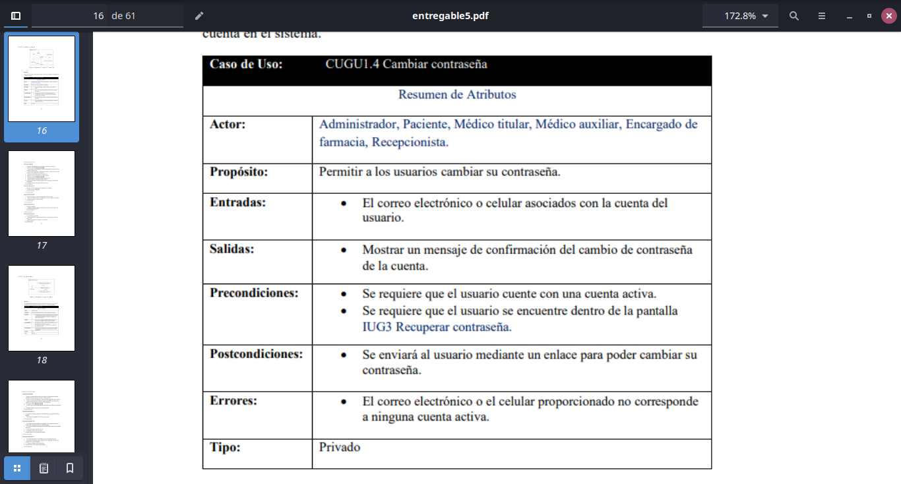

1. En el caso de uso CUGUI1.5 Registrar usuario se comete una falta de ortografía de la palabra “invalidez” en la trayectoria alternativa B.

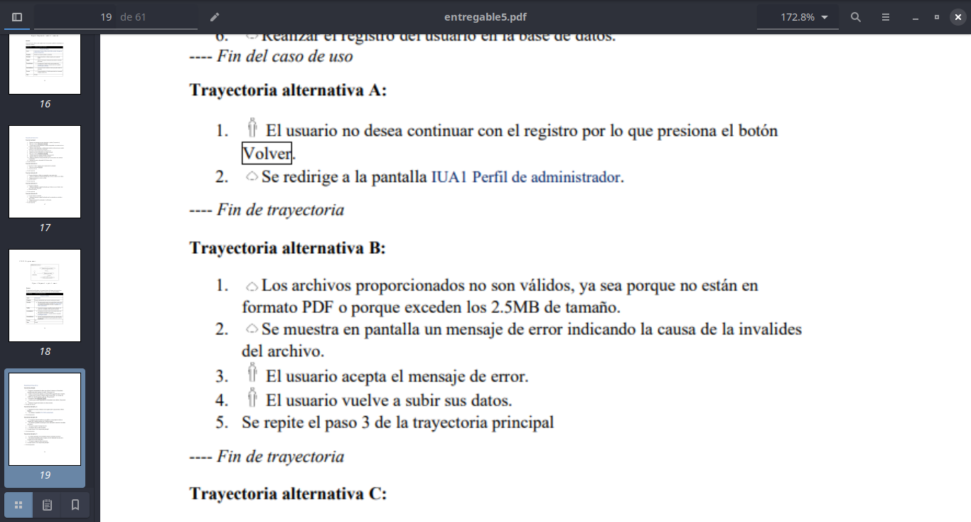

1. En el caso de uso CUGUI1.5 Registar usuario se comete de nuevo la falta de ortografia en la trayectoria alternativa C

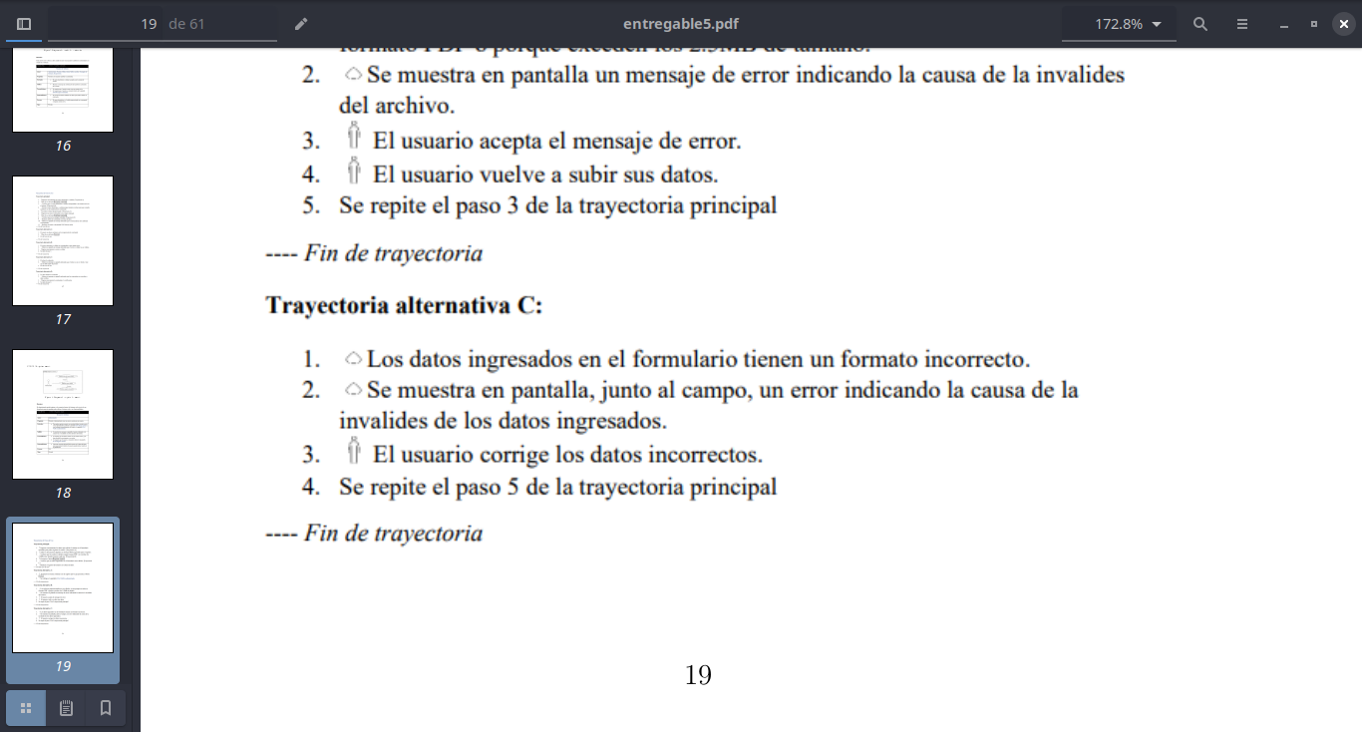

1. En el caso de uso CUGUI1.6 Eliminar Usuario, en la parte de las entradas se debe corregir el primer punto y mencionar que para poder eliminar un usuario se necesitará iniciar sesión como administrador y su complemento.

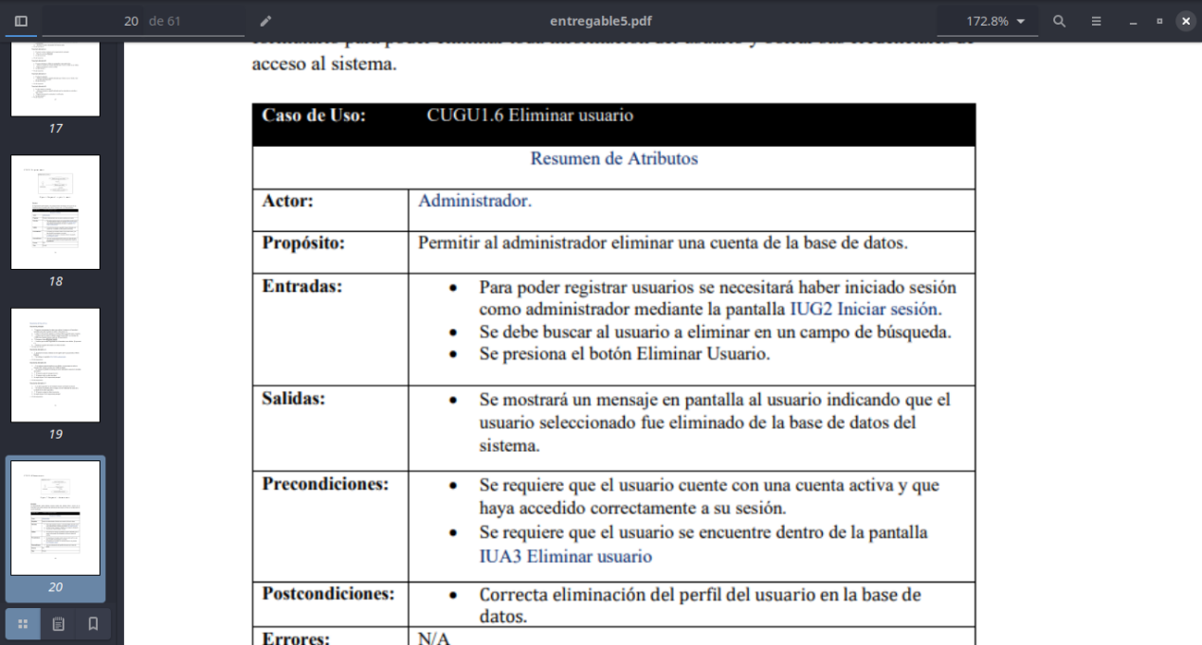

1. En el caso de uso CUGUI1.6 Eliminar usuario en su trayectoria alternativa A se debería de modificar el nombre de botón “Cancelar” por “Volver” para evitar confusiones con la trayectoria alternativa C

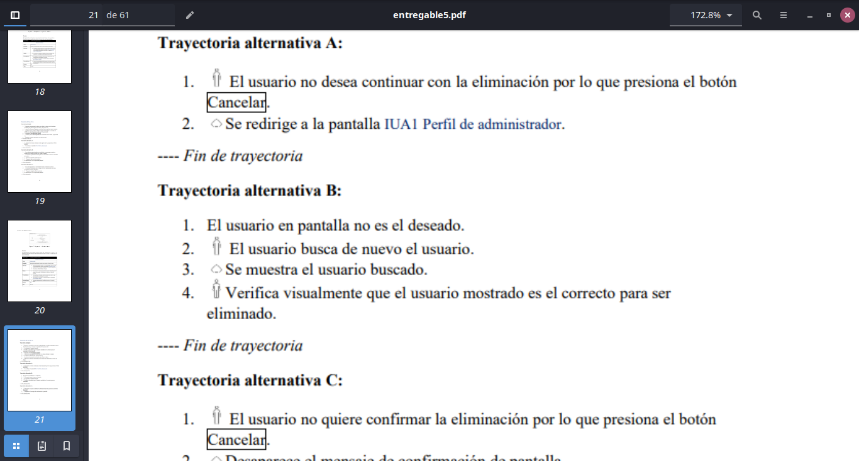

1. En el caso de uso CUGUI1.7 Modificar información en la parte de las entradas se debe corregir el primer punto y mencionar que para poder modificar información de un usuario se necesitará iniciar sesión como administrador y su complemento.

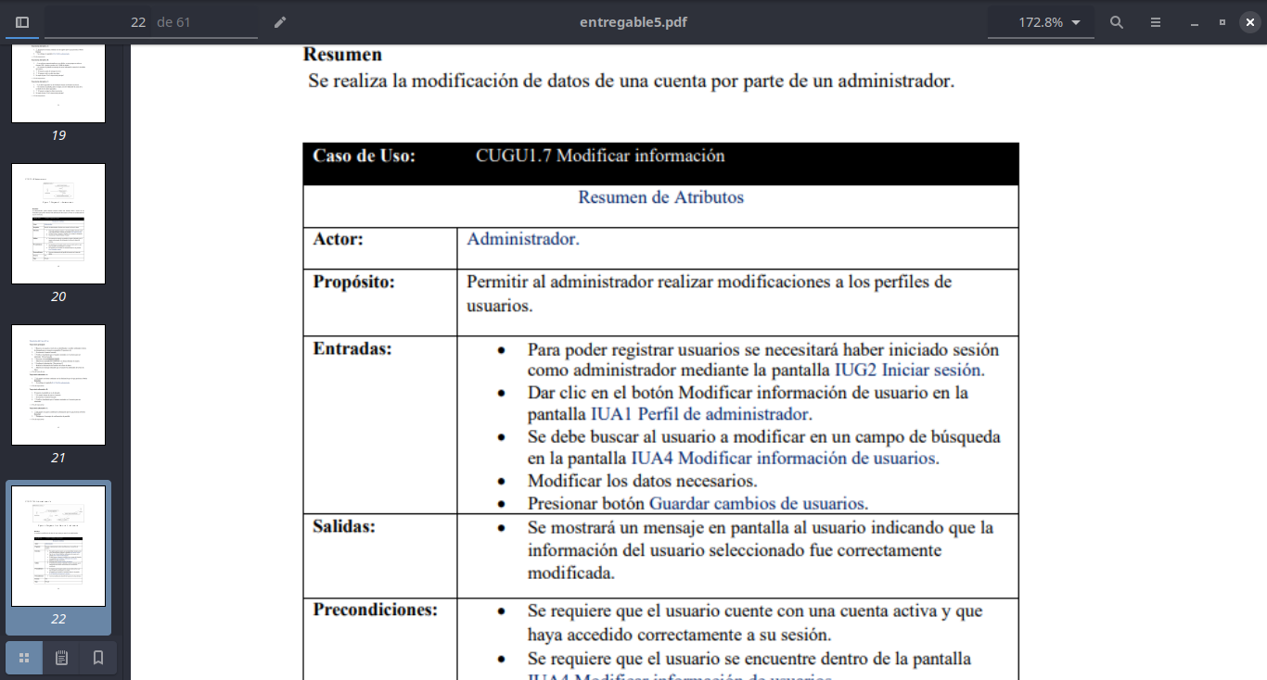

1. En el caso de uso CUGUI1.8 Ver usuarios registrados en la parte de las entradas se debe corregir el primer punto y mencionar que para poder modificar información de un usuario se necesitará iniciar sesión como administrador y su complemento.

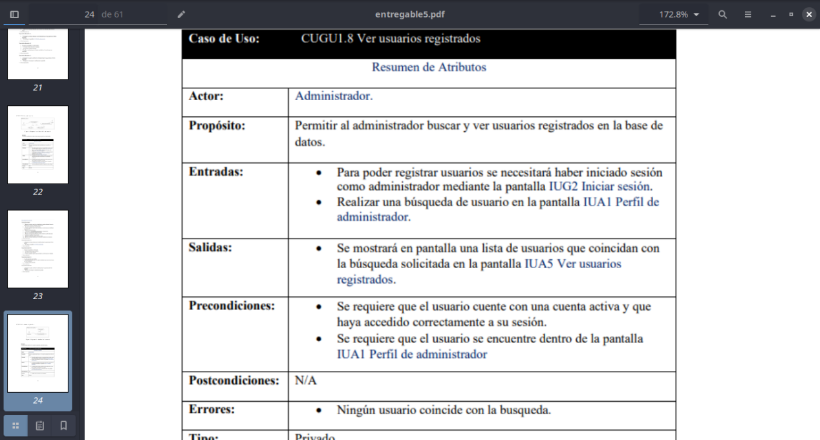

1. En el caso de uso CUGUI1.9 Ver usuarios información de paciente en la parte de las entradas se debe corregir el primer punto y mencionar que para poder ver información de paciente se necesitará iniciar sesión como administrador y su complemento.

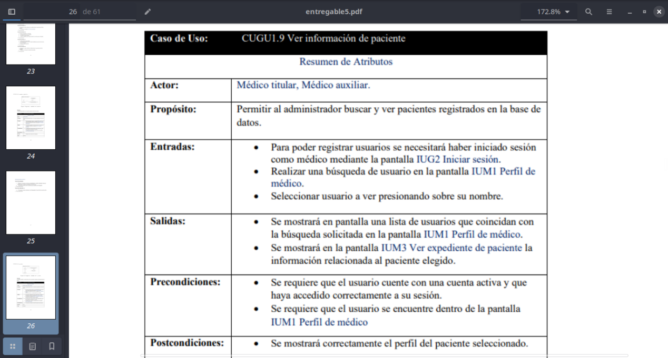

1. En la sección 7.2 Diagramas del módulo de gestión de inventario cambiar la palabra “modulo” por “módulo”.

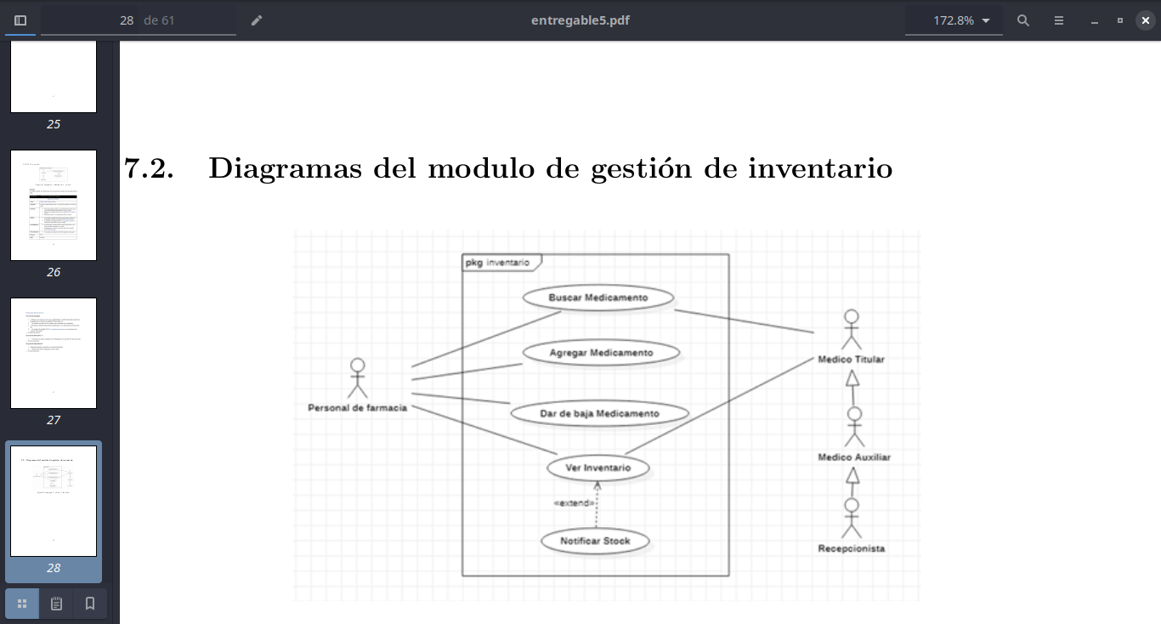

1. En el caso de uso CUIBP1.1 Buscar medicamento en la parte de precondiciones se tiene que eliminar que el medicamento a buscar debe de estar registrado en el sistema para hacer su búsqueda.

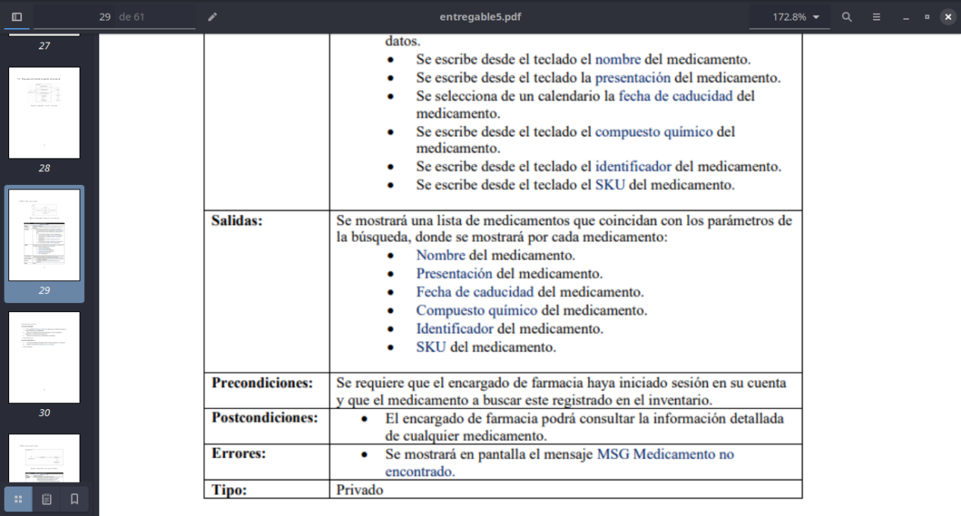

1. En el caso de uso CUIBP1.2 Agregar medicamento en la trayectoría principal se debe cambiar la palabra “ingresara” por “ingresará”.

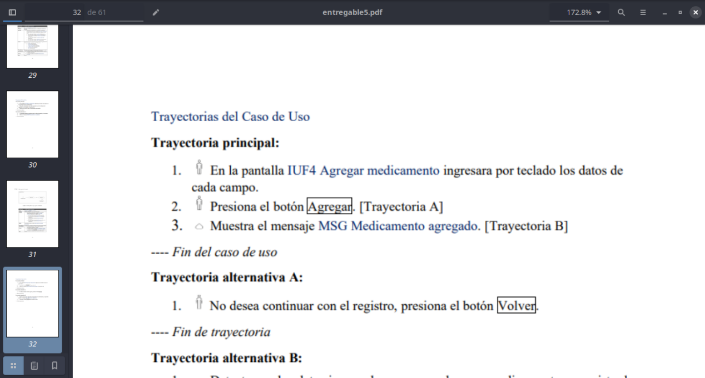

1. Cuando se mencione que el usuario debe presionar un botón se debe de señalar a que interfaz o mensaje pertenece ese botón para evitar confusiones como en el siguiente ejemplo.

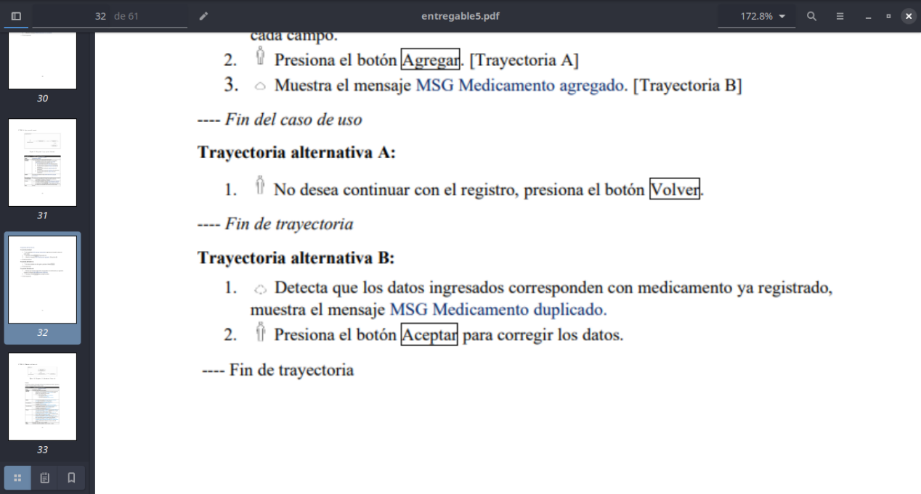

1. En el caso de uso CUIBP1.3 Eliminar medicamento se debe ser más detallado en el primer punto de las entradas para evitar problemas con la profesora.

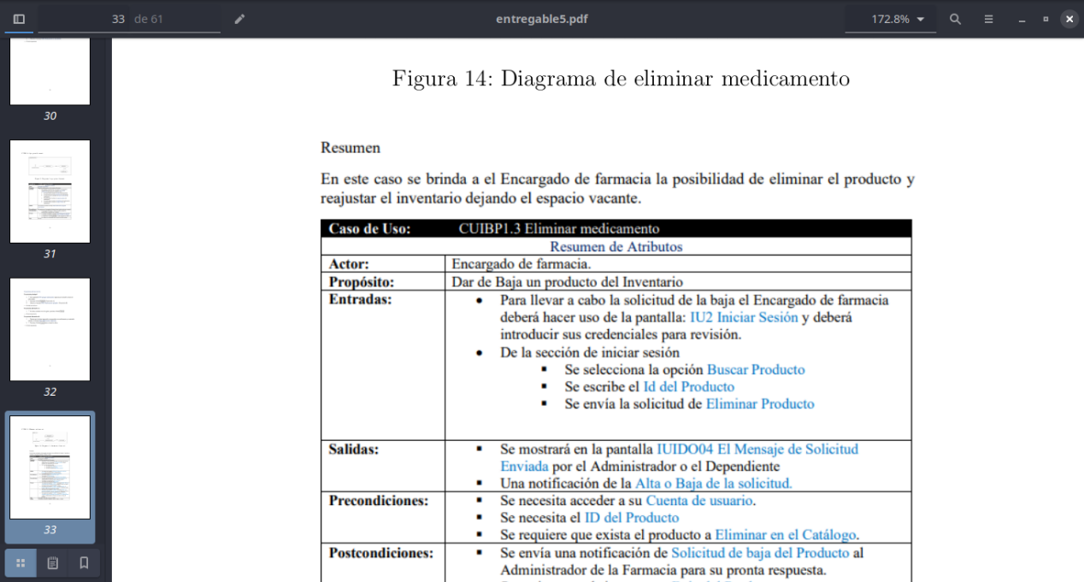

1. En el caso de uso CUIB1.4 Ver inventario en la parte de precondiciones se debe remover la precondición de que existan medicamentos registrados en el sistema.

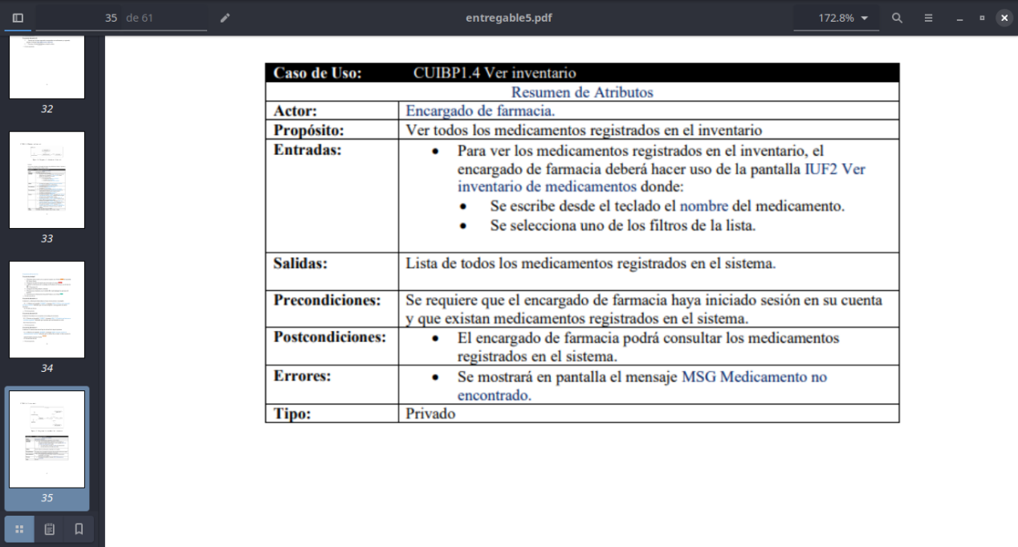

1. En el caso de uso CUIB1.5 Notificar stock en la parte de precondiciones se debe remover la precondición de que existan medicamentos registrados en el sistema.

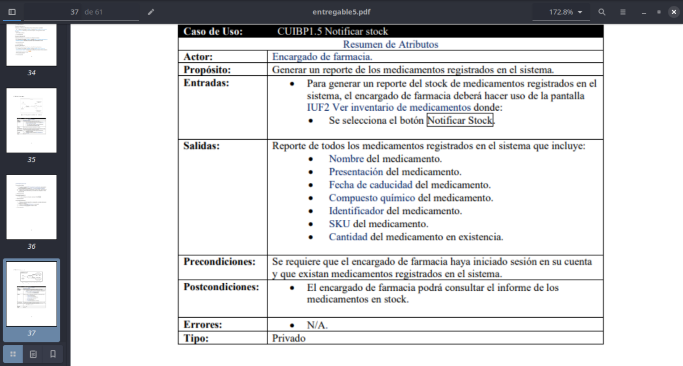

1. En el caso de uso CUIB1.5 Notificar stock en la parte de trayectoria principal se menciona que se debe de acceder a la pantalla IUF5 Notificar stock pero esta no existe. El ID UIF5 pertenece a la pantalla Eliminar medicamentos

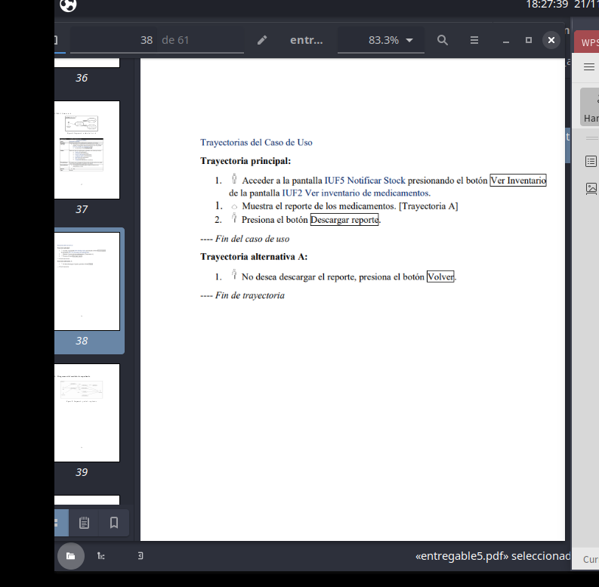

1. En el caso de uso CUIB1.5 Notificar stock en la parte de trayectoria principal se menciona la pantalla IUF2 Ver inventario de medicamentos pero este nombre no es el mismo que se menciona en la sección de pantallas.

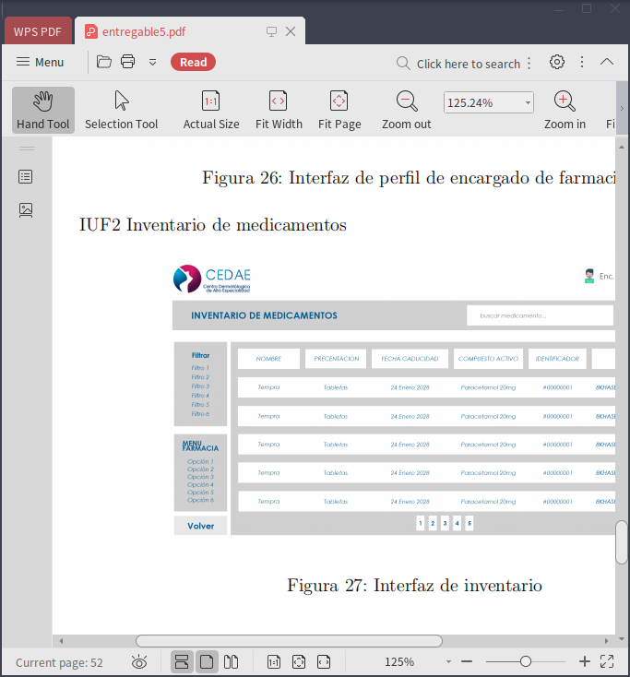

1. En la sección 7.3 Diagramas del módulo de expediente se debe cambiar la palabra “modulo” por la palabra “módulo”

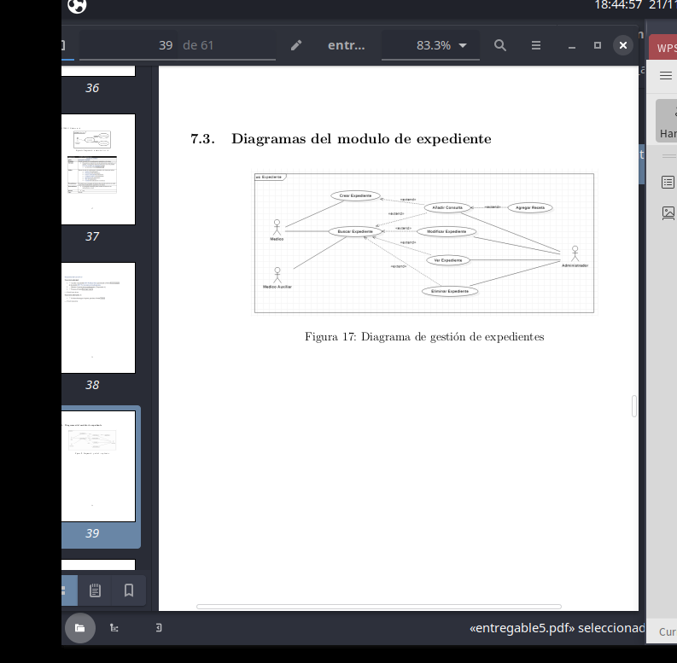

1. En el caso de uso CUEX1.1 Crear expediente se debe acompletar el propósito porque al parecer falta la palabra “podrá” antes de la palabra “crear”.

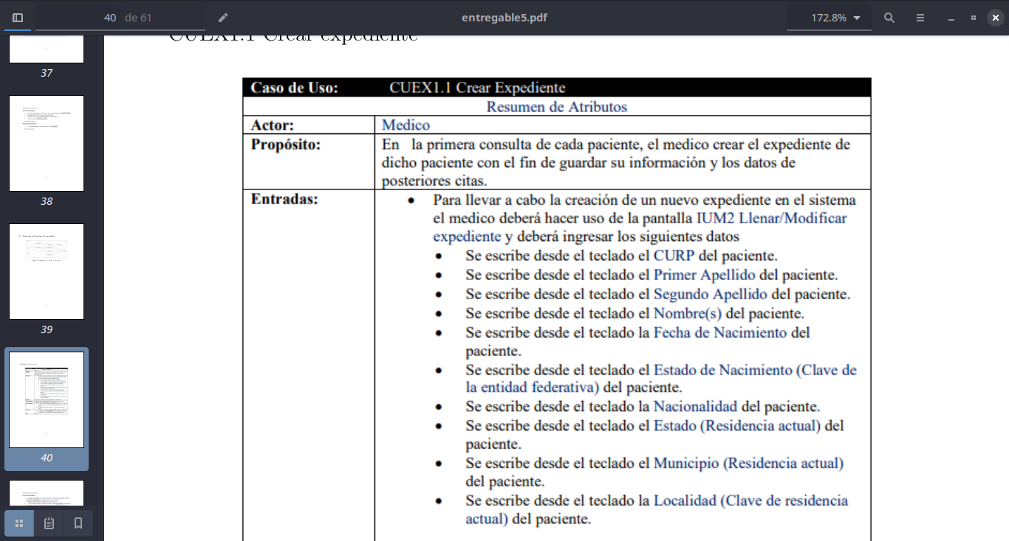

1. En el caso de uso CUEX1.1 Crear expediente en la parte de entradas se le debe agregar el acento a la palabra “medico”



1. En el caso de uso CUEX1.2 Buscar expediente en la sección de precondiciones se debería eliminar la parte en que se pide que necesariamente exista un expediente del paciente.

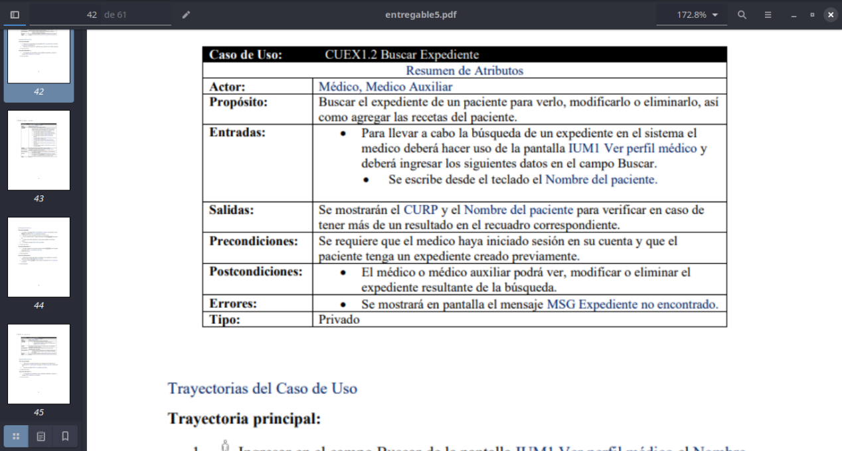

1. En el caso de uso CUEX1.7 Agregar receta se debe eliminar en la precondición la existencia de los medicamentos recetados.

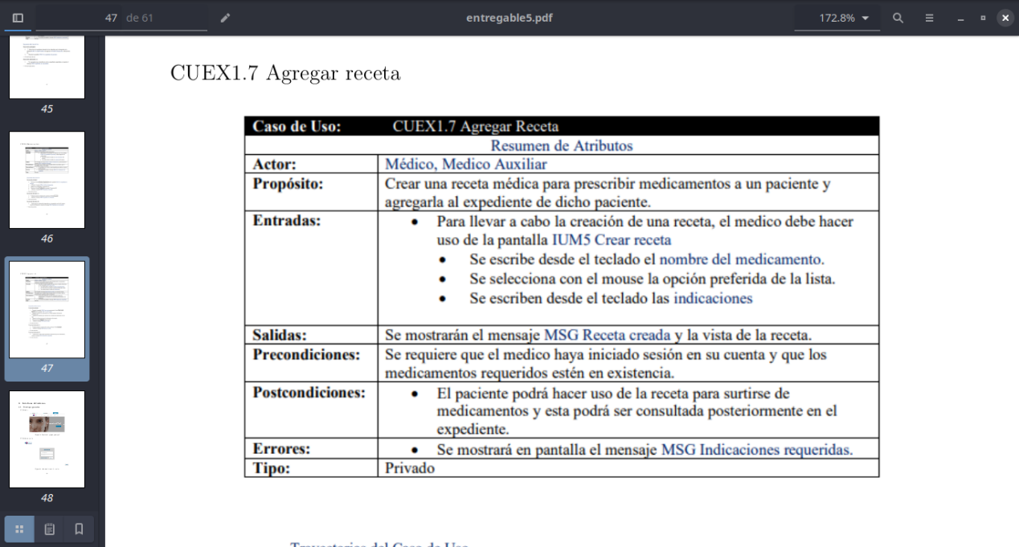

1. En el caso de uso CUIBP1.5 Notificar stock se deben de hacer modificaciones en la forma en la que funciona y se debe hacer el cambio de nombre para evitar confusiones, se aconsejó llamarlo “Generar reporte de stock” porque va más ligado a la explicación que nos dio Eduardo.
2. Existen plantillas que fueron copiadas de otros sitios y no son tan alcanzables para el tiempo disponible, es por eso que se requiere el rediseño de aquellas plantillas que fueron copiadas.

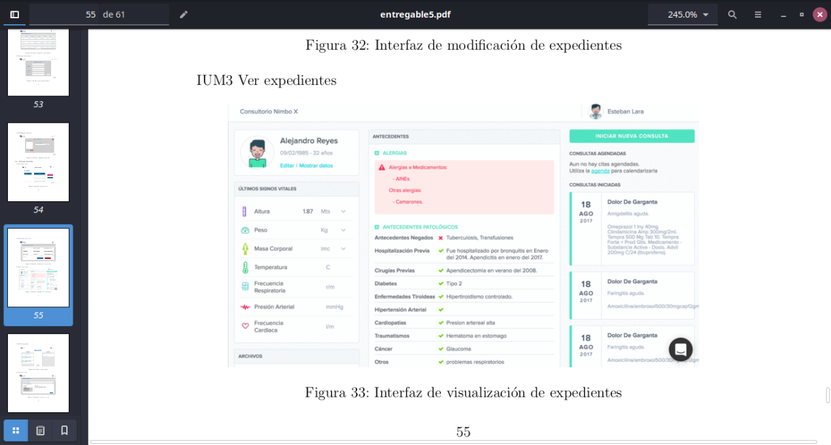

1. En el caso de uso CUEX1.7 Agregar Receta se tiene que agregar trayectoria alternativa para cuando no existe el medicamento en el stock y no se pueda seleccionar en la lista mencionada.

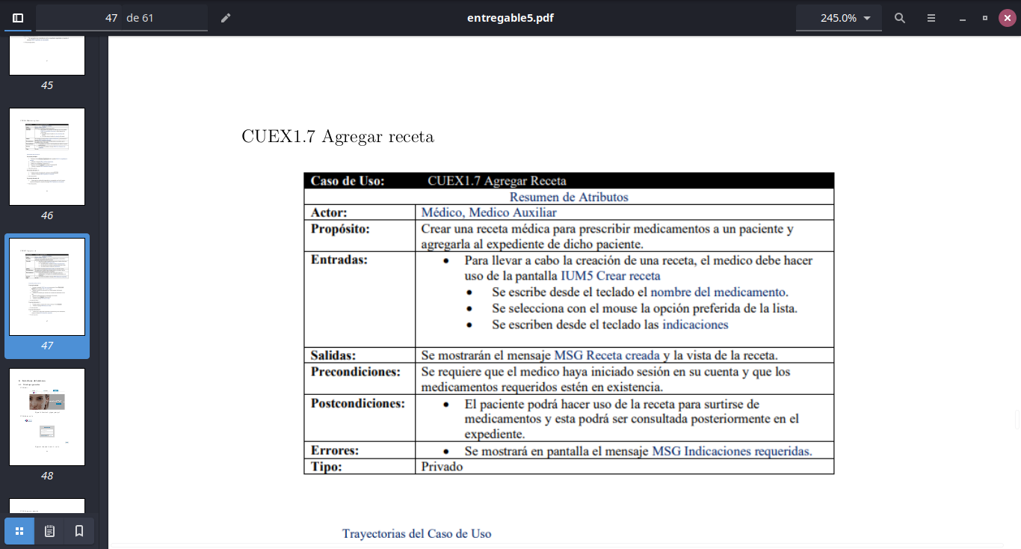

1. En el caso de uso CUEX1.7 Agregar Receta se deben de agregar todos los datos requeridos por una receta correcta indicados en la documentación requisitada por Idalia.